Колонка редактора

Уж небо осенью
дышало,
Уж реже солнышко
блистало,
Короче становился день,
Лесов таинственная сень
С печальным шумом
обнажалась.
Ложился на поля туман,
Гусей крикливых караван
Тянулся к югу:
приближалась
Довольно скучная пора;
Стоял ноябрь уж у двора.

Здравствуйте,
дорогие читатели!

Ноябрь – последний месяц осени. Уже почти все листья опали с деревьев, скоро всё покроется белым снегом. Погода стоит холодная, совсем не солнечная, с каждым днем все холоднее и холоднее. На улице промозглая осень, зато в нашей школе жаркая атмосфера…

Рады представить вам очередной номер нашей школьной газеты. В этом номере вас ожидает обзор основных событий, произошедших в нашей школе за период первой четверти нового учебного года, а также новая рубрика «Народы и традиции».

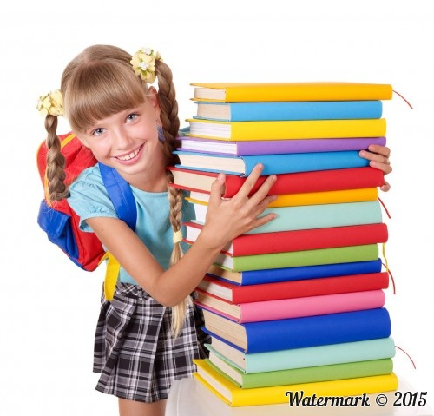

Наши уважаемые педагоги-юбиляры
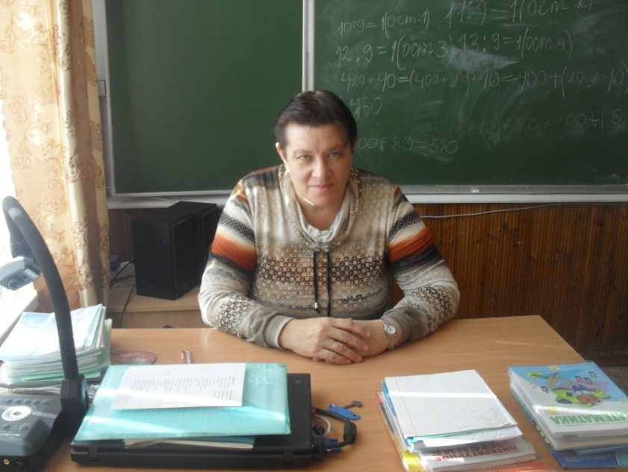
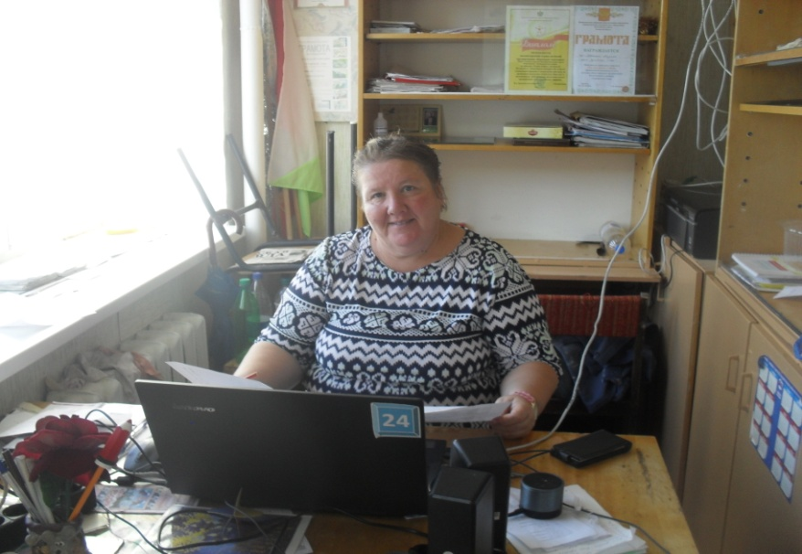

«Если учитель соединяет в себе любовь к делу и к ученикам, он – совершенный учитель» (Л. Н. Толстой). Совершенными учителями можно назвать учителя начальных классов Баринову Наталью Анатольевну и педагога–организатора Пристромскую Марину Васильевну, которые в эти прекрасные осенние дни отмечают свои юбилейные дни рождения.

К.: «Уважаемые Марина Васильевна и Наталья Анатольевна! Позвольте поздравить вас с юбилеем, пожелать крепкого здоровья, счастья, успехов в работе. Разрешите задать несколько вопросов для нашей школьной газеты».
К.: «Скажите, пожалуйста, с какими достижениями вы встречаете свой юбилей?»
М.В.: «Мои достижения – это дети и внуки. Я вырастила двух сыновей. Старший сын остался жить в родном поселке. Младший работает в Москве врачом.
Н.А.: На протяжении своей педагогической деятельности была награждена различными грамотами и дипломами, но самая главная награда – значок «Отличник народного просвещения».
К.: «Сколько лет вы уже проработали в нашей школе?»
М.В.: «В школе я начала работать с декабря 1984года»
Н.А.: «В нашей школе я проработала уже почти 31 год»
К.: «Вы когда-нибудь думали, что будете работать в школе?»
М.В.: «Я мечтала работать с детьми с детства. Но сначала хотела быть воспитателем».
Н.А.: «А я с детства мечтала стать учителем».
К.: «А в какой школе вы учились?»
М.В., Н.А.: Мы учились в этой же школе, в одном классе.
К.: «Что особенного запомнилось вам в вашей школьной жизни?»
М.В.: «Я пела в хоре, занималась в волейбольной секции, греблей на байдарках».
Н.А.: «В школе я была членом редколлегии. Оформляла стенгазету «Юный ленинец».
К.: «Ваше хобби?»
М.В.: «Люблю петь, играю на балалайке, хожу в походы, хорошо готовлю. А еще мне нравится ухаживать за домашними животными».
Н.А.: «В свободное время люблю вязать, заниматься домашним хозяйством».
К.: «Что бы вы хотели пожелать педагогам и ученикам нашей школы?»
М.В.: «Быть добрыми и уважительными, помогать друг другу. Любить свой поселок. Пусть все будут здоровыми и счастливыми!»
Н.А.: «Учителям желаю успехов в работе, хороших учеников, новых творческих идей. Ученикам - хороших и отличных отметок».
К.: «Вот и закончилось интервью с нашими любимыми юбилярами. Мы получили огромное удовольствие от общения с ними. А от себя мы хотим пожелать всем учителям и школьникам огромных успехов в новом учебном году».

Туркина Валерия, Ужгалова Мария

События

215 лет со дня рождения В.И. Даля
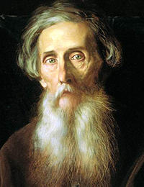

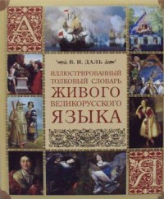
22 ноября 1801 года родился Владимир Иванович Даль, русский учёный, писатель, лексикограф и составитель «Толкового словаря живого великорусского языка». Владимир Даль был уникальной личностью, обладающей невероятным запасом знаний в различных областях, владеющий несколькими профессиями, в том числе и профессией врача-офтальмолога и хирурга. Свои первые литературные работы — одноактные комедии и стихи — Даль начал писать ещё во время морской службы в Николаеве, а потом и в Кронштадте. Тогда же он начал собирать загадки, выражения, скороговорки, разнообразные присказки и прибаутки, которые позже легли в основу «Толкового словаря живого великорусского языка». За эту грандиозную работу, включающую в себя более двухсот тысяч слов, в 1866 году В.И. Даль получил Ломоносовскую премию от Академии наук, от Географического общества — Константиновскую золотую медаль, а через два года стал почётным членом Академии наук.

РОДОМ ИЗ МЕЩЁРЫ –
к 75-летию поэта Геннадия Морозова

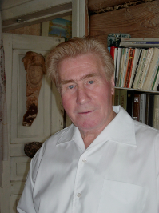
Три четверти века назад, 10 сентября 1941 года, в Касимове родился ныне известный русский поэт Геннадий Морозов.
Он окончил местный индустриальный техникум и столичный Литературный институт, работал в геологических экспедициях в Карелии и Якутии, был журналистом, занимался редакторской деятельностью. Удостоен звания лауреата Всероссийского поэтического конкурса имени Сергея Есенина, а также литературных премий журналов «Наш современник», «Молодая гвардия», «Огонёк». Помимо того, Геннадий Сергеевич член Союза писателей СССР и России, профессор Международной славянской академии науки, литературы и искусства. Произведения Геннадия Сергеевича Морозова – это и философские раздумья, и посвящения близким людям, и воспоминания о военном и послевоенном детстве. Почётный гражданин города Касимова Геннадий Морозов – человек, взволнованно любящий людей и природу мещёрского края, человек, воспевающий красоту отчей земли.

Источник: РИФ Новости

События


Итоговое сочинение

(изложение)
2016-2017 учебный год
Совет по вопросам проведения итогового сочинения в выпускных классах под председательством Н.Д. Солженицыной, президента Русского общественного фонда Александра Солженицына, разработал и утвердил следующие открытые тематические направления для итогового сочинения 2016/17 учебного года:
- «Разум и чувство»
- «Честь и бесчестие»
- «Победа и поражение»
- «Опыт и ошибки»
- «Дружба и вражда».
Срок проведения итогового сочинения:
- основной — 7 декабря 2016 года
- дополнительный — 1 февраля 2017 года
- дополнительный — 3 мая 2017 года

Всероссийская олимпиада школьников.


С 15 сентября 2016 года в образовательных учреждениях Касимовского района стартовал школьный этап Всероссийской олимпиады школьников. Победители школьного этапа примут участие в муниципальном туре.

Желаем удачи!

НАША ШКОЛЬНАЯ ЖИЗНЬ
Открытие литературной гостиной
26 октября 2016 года состоялось открытие литературной гостиной «Мы помним вас, Владимир Даль!», посвященной 215-летию со дня рождения Владимира Даля.
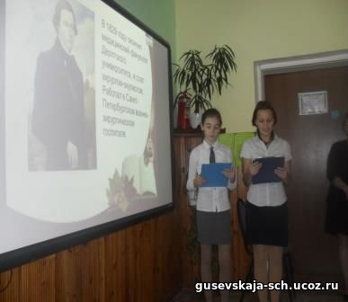
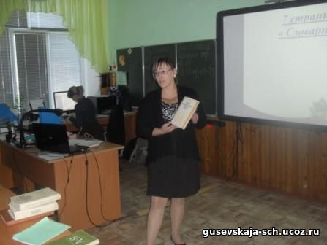
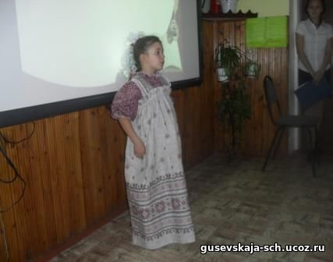
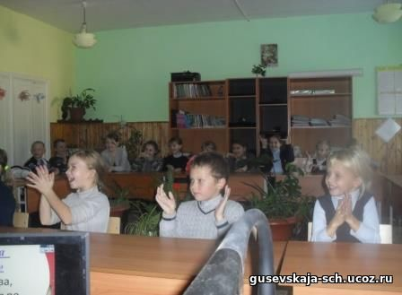

На это мероприятие были приглашены совсем юные ценители русского слова - обучающиеся 2-5 кл. В ходе мероприятия ребята узнали о жизни и деятельности В.И. Даля, приняли активное участие в старинных народных играх «Полетушки», «Кузовок», показали свою эрудицию в отгадывании загадок и составлении пословиц, а юная поэтесса Антипова Виктория наизусть прочитала сказку великого лексикографа. Как отметили все присутствующие, мероприятие получилось яркое, веселое и познавательное.

Благодарим Туркину Валерию, Ужгалову Марию, Кымак Надежду, Рооп Киру, Блинову Евдокию, Николаеву Галину, Басаргину Юлию, Плисову Екатерину и библиотекаря нашей школы Терехину Л.А. за помощь в организации и проведении мероприятия.
Махорина М.А., Шавкина Г.С.
учителя русского языка и литературы
Безопасность - залог благополучия.

В нашей школе в рамках месячника по гражданской обороне, прошли два значимых мероприятия: Всероссийский открытый урок по ОБЖ и районные соревнования по пожарно-прикладному виду спорта среди дружин юных пожарных. В соревнованиях приняло участие 11 команд районных и городских школ. Программа соревнований включала следующие этапы:
- надевание боевой одежды;
- 100-метровая полоса с препятствиями.
Наши ребята долго готовились, тренировались и в упорной борьбе заняли достойное второе общекомандное место. Капитан команды Долгов Павел дважды завоевал вторые личные места в упражнении «Надевание боевой одежды и снаряжения пожарного» и «100-метровая полоса с препятствиями». Команда по достоинству была оценена членами жюри и награждена ценными подарками.
Во Всероссийском открытом уроке участвовали команды старших классов. Девушки и юноши соревновались в четырех видах состязаний:
- «Надевание боевой одежды и снаряжения пожарного»;
- «Надевание противогаза в условиях боя»;
- «Сборка/разборка автомата»;
- «100-метровая полоса с препятствиями».
В упорной борьбе команда 11-го класса заняла первое место, команда 9-го класса – второе место, команда 10-го класса третье место. Хорошие личные результаты показали не только юноши, но и девушки. Шамакова Мария, ученица 11-го класса, заняла второе место, а Мелькина Алина, ученица 10 класса, заняла третье место в соревнованиях «Надевание боевой одежды и снаряжения пожарного».
Подобные мероприятия вызывают неподдельный интерес у обучающихся и способствуют формированию навыков безопасного поведения в различных чрезвычайных ситуациях.
Преподаватель ОБЖ
Свистунова Г.А.

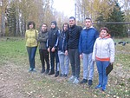
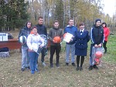

ВЕСТИ ИЗ КЛАССОВ
Знатоки алфавита

14 октября на уроке английского языка был проведен конкурс "Знатоки Алфавита", приуроченный к окончанию изучения английского алфавита нашими маленькими лингвистами.
В конкурсе приняли участие все учащиеся 2-го класса. Соревнование проходило в три этапа. Перед началом каждого этапа команды с удовольствием пели песню “The ABC”, а затем приступали к соревнованию внутри команды.
Никто из ребят не был обойден вниманием жюри, которое избиралось своими же одноклассниками. Члены жюри – Бахилова Аня и Андреечкина Лиза - внимательно следили за справедливым присуждением призовых мест. Они сравнивали ответы, считали ошибки, допущенные участниками команд.
По итогам конкурса первое место заняла Туна Милана, второе место досталось Даниле Мостовому и, наконец, третье место завоевал в честном «бою» Сережечкин Витя.
Наши лингвисты-победители были награждены маленькими подарками, которые будут напоминать им о первой победе на пути изучения английского языка.

Учитель английского языка
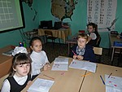
Волкова А.А. и обучающиеся 2 класса
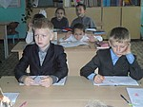
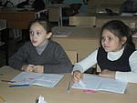

Экскурсия в г.Рязань

24 октября учащиеся 4-а класса отправились на экскурсию в г.Рязань. Наша экскурсия началась с древнейшей части города Рязани, историко-архитектурного музея-заповедника под открытым небом, один из старейших музеев России. Расположен на высоком обрывистом холме, окружённым реками Трубежем и Лыбедью, а также сухим рвом. Нашим экскурсоводом была Ирина Львовна Минеева. Она рассказана нам много интересного, что Рязань в старину называлась Переяславль-Рязанский. В ХI веке город был невелик и занимал территорию современного кремля. В ХIV веке Рязань становится столицей княжества, а в кремле располагается княжеский двор. Спустя время, в ХVI веке, часть княжеского двора занимает архиерейский двор. С этого момента, кремль становится религиозным центром. На его территории к этому времени существует уже три монастыря – Спасский, Явленский и Духовской. Два последних, к сожалению, до наших времён не сохранились.

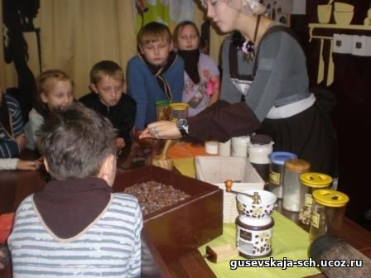
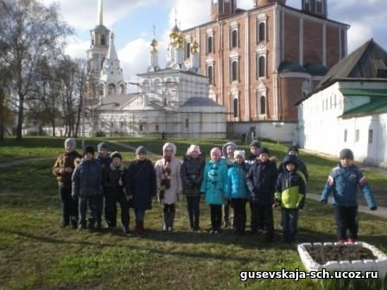

Но главной целью нашей экскурсии было посещение шоколадной мастерской ручной работы «ШОКО РУА». Во время экскурсии нас познакомили с историей шоколада, дети увидели шоколадное дерево, узнали о различных сортах какао боба, попробовали одну из первых в истории шоколада начинку, встретились с принцессой Чоки. Но самое главное прикоснулись к таинству изготовления шоколада. Ребятам дали возможность попробовать себя в роли настоящего шоколатье, своими руками изготовить шоколадную плитку. В результате детям был выдан сертификат, подтверждающий факт прохождения его владельцем краткого курса «азы шоколадного дела».
Немного уставшие, но веселые и довольные мы возвратились в свой родной поселок.

Классный руководитель
Шикунова Г.А и
обучающиеся 4а класса
«… Даля оставленный след с человечеством будет всегда»

15 октября в рамках месячника русского языка и литературы прошёл открытый нетрадиционный урок по литературе в 6-м классе по теме «… Даля оставленный след с человечеством будет всегда», посвященный 215 - летию со дня рождения В.И. Даля. Владимир Иванович обладал талантами в разных сферах - он был моряком, хирургом, чиновником, проявил себя и как инженер, и как ученый. А ещё он всю жизнь собирал слова... Он говорил: «Язык народа, бесспорно, главнейший и неисчерпаемый родник наш».

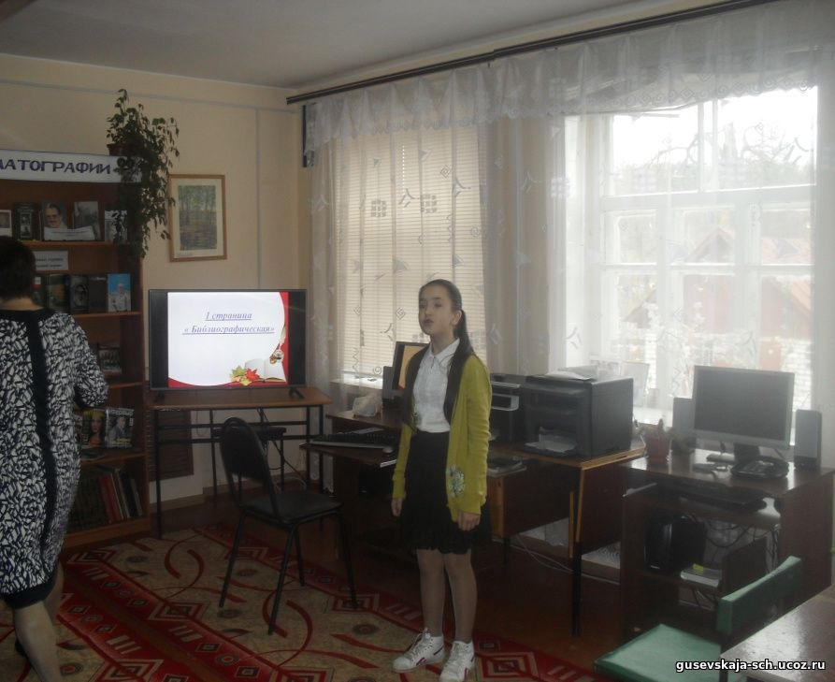
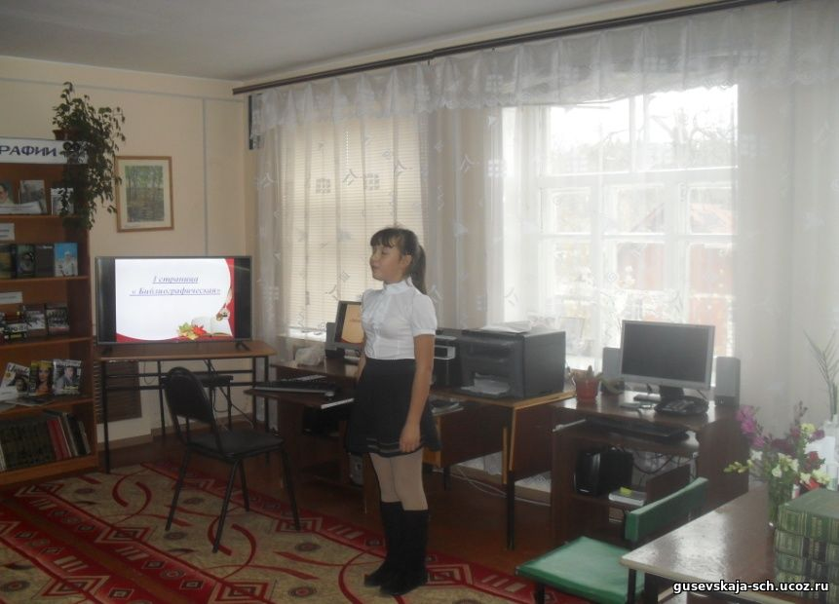

Данный урок был проведен на базе Гусевской модельной библиотеки имени Е. Ф. Маркина в форме устного журнала. С помощью презентации обучающиеся совершили путешествие по страницам жизни и книг Владимира Ивановича Даля. Ребята состязались в знании пословиц, поговорок, скороговорок, отгадывали загадки. Большое впечатление на детей произвели сказки, написанные Далем.
Ребята продемонстрировали не только свою смекалку и эрудицию, но и творческие способности. Ужгалова Мария и Туркина Валерия выступили со своим докладом, Кымак Надежда и Рооп Кира прочитали стихотворения о В. Дале.
В конце урока сотрудник библиотеки Цветкова Л.Н. познакомила ребятам с различными изданиями «Толкового словаря» и рассказала интересные и поучительные истории из жизни великого лингвиста. Урок прошёл очень динамично в доброжелательной и тёплой атмосфере.
В завершении урока шестиклассники сделали вывод: «Память о таких людях не должна умереть. Труд В.И. Даля до сих пор остается непревзойденным».

Кл. руководитель Шавкина Г.С.
и обучающиеся 6 кл.
Православный календарь

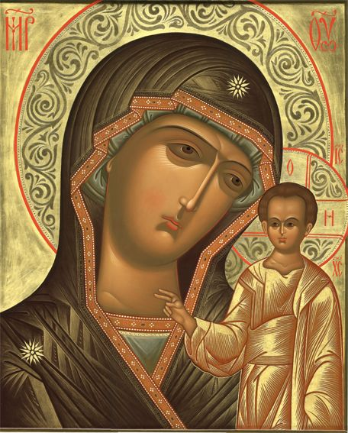
4 ноября у Русской Православной Церкви праздник в честь Казанской иконы Божьей Матери

Казанская икона Божьей Матери - один из самых любимых образов Пресвятой Богородицы в России. Казанская почитается и как покровительница семьи, неслучайно образ дарят при венчании и при крещении детей, и как целительница в болезнях, и как спасительница Отечества в лихую годину смуты, войн, народных бедствий. "Осенняя Казанская", так издавна называли день 22 октября - 4 ноября по новому стилю - и это был подлинно народный праздник, когда в храмах вспоминали победы, связанные с Казанской иконой Богородицы. Чествовать образ в этот день начали уже с 1613г., причем с 1649г. и вплоть до революции, 4 ноября считали государственным праздником. В 2005 г. Россия впервые отмечала День народного единства, и он был приурочен к дате празднования Казанской иконы Божьей Матери.
Если мы внимательно посмотрим на историю страны, то увидим, что каждый раз накануне трагических периодов вражеских нашествий или смуты, страна обретала - часто чудесным способом! - новый образ Богородицы. Явление Казанского образа Божьей Матери не исключение. В 1579 г., после страшного пожара в Казани девятилетняя девочка Матрона увидела во сне Богородицу, которая указывала на место, где лежит Ее икона. Девочке, конечно, поверили не сразу, но потом все-таки начали рыть и на пепелище нашли образ удивительной красоты - по-видимому, лик Богородицы был спрятан в земле кем-то из христиан во время гонений. После обретения иконы начались чудеса, связанные с исцелениями больных, особенно слепых. В 1594 г. священник Ермолай, ставший впоследствии знаменитым Патриархом Гермогеном, сделал точное описание обстоятельств обретения иконы и произошедших после этого исцелений.
Но совсем особую роль "Спасительницы земли русской" сыграла икона в страшный период смуты. "Никогда Россия не была в столь бедственном положении, как в начале XVII столетия: внешние враги, внутренние раздоры, смуты бояр, а более всего совершенное безначалие - все угрожало неизбежной погибелью земле Русской", - писал в XIXв. Михаил Загоскин. Казалось бы, гибель страны и порабощение народа уже неизбежны: Москва занята поляками, по стране, раздираемой междоусобицами, бродят банды разбойников и мародеров. Предатели-бояре избирают на Московское царство польского королевича. Народ безмолвствует. Голод, разруха, эпидемии. Патриарх Гермоген томится в плену, но ему все-таки удается передать в Нижний Новгород воззвание, призывающее идти на Москву, унимать грабежи, стоять за братство и уповать на защиту Богородицы. "Посмотрите, как Отечество наше расхищается и разоряется чужими; какому поруганию предаются святые иконы и церкви, как проливается кровь неповинных, вопиющая к Богу!", - взывает патриарх Гермоген (ноябрь 1609 г.). Нижегородцы откликаются на призыв, к ним присоединяются Казанские дружины, которые и принесли с собой список Казанской Божьей Матери князю Дмитрию Пожарскому, возглавившему ополчение. С этого момента перед иконой совершаются постоянные молебны, и, подкрепленные благодатной помощью свыше, укрепляемые молитвой, 22 октября 1612 г. по старому стилю (4 ноября по новому) дружины народного ополчения берут штурмом Китай-город. Через четыре дня польский гарнизон в Кремле капитулирует. С этих пор Казанская икона Божьей матери стала особенно любима.

Народы и традиции

Касимовские татары

Россия – многонациональная страна, в ней живет более ста народов. Большинство из них – коренные народы и народности, для которых Россия – основное или даже единственное место обитания.
Фундаментом любой национальности является народная культура. Знание основ народной жизни, обрядов, традиций, литературы и искусства, помогает воспитывать интерес и уважение к родной культуре других народов и является одной из сторон воспитания человеческой культуры вообще. Изучая национальную литературу, мы соприкасаемся с миропониманием людей разных народов и их ценностным отношением.
На Касимовской земле почти шесть веков совместно живут русские и татары, именно поэтому наш край известен яркой историей мирного сосуществования этих народов, совершенно разных по происхождению, вере и обычаям. Недаром наш знаменитый поэт Евгений Маркин подчеркнул, что «Касимов – памятник не игу, а братству русских и татар». В настоящее время в Касимовском района и городе проживают около двух тысяч татар. Активно действуют мусульманские организации в городе Касимове и Касимовском районе. У всех на слуху русская поговорка о том, что «незваный гость хуже татарина». Она как напоминание о крушении мечты народа России об идиллии с приходом татаро-монгольского полчища. И как следствие, восточные пословицы и поговорки, в том числе тюркские, – большая редкость в учебниках. А между тем, татарские пословицы отличает ненадуманная философия и точность. «Имеешь ум – следуй за умом, нет его – следуй за пословицей» – гласит народная татарская мудрость.
Касимовские татары, вольный и гордый народ, бережно хранит святость обычаям предков. Правда, культурное наследие в полной мере сохранить не удаётся, что, впрочем, не исключается и у русских. Многие традиционные обряды давно забыты. В числе потерь, к примеру, Авызландыру – обряд, который в прошлом обязывал отгонять злых духов – бастрыков и шайтанов – от новорождённого малыша.
Фарида Шариффулина в историко-этнографических исследованиях касимовских татар указывает, что в их праздничной традиционной культуре отсутствовали такие привычные для казанских татар праздники, как Сабантуй и Джиен (сборы, во время которых читали Коран). Попытка внедрения Сабантуя была впервые предпринята в Татарской волости в 1917 году, однако успехом не увенчалась. Привычно для касимовских татар было отмечать, как ни странно, Новый год – с ряжеными и девичьими гаданиями. Правда, называли они этот праздник Нардуган, а рождественский – Раштва.
Древний народ хранит уважение к знаниям своих предков. «Прежде, чем построить дом – присмотрись к соседу», – гласит народная татарская мудрость. И отношения с соседями должны быть основаны на взаимном уважении и доброжелательности.

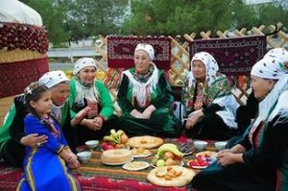


Советы школьного психолога

Секреты успешной домашней работы

Школа, в которой не задают (или почти не задают) домашних заданий, – большая редкость. А раз домашнюю работу все-таки делать нужно, давай вместе подумаем, как организовать самостоятельный труд, чтобы он отнимал меньше времени и сил.

Итак, как лучше организовать самостоятельный труд:

- Усилием воли усади себя за письменный стол
- Подготовь рабочее место: на столе не должно быть ничего (обрати внимание, что мы не добавляем слова "лишнего", то есть стол должен быть абсолютно чистым).
- Распредели время и следи за его расходованием в соответствии с планом работы.
- Чередуй выполнение "трудных", "легких", письменных и устных заданий.
- Сделай один короткий (не более 15 минут) перерыв: немного подвигайся (можно потанцевать) под музыку, выпей сока или минеральной воды и продолжай выполнение домашних заданий.
- Выполнив домашнюю работу, внимательно собери все необходимое к следующему учебному дню в портфель (сумку).
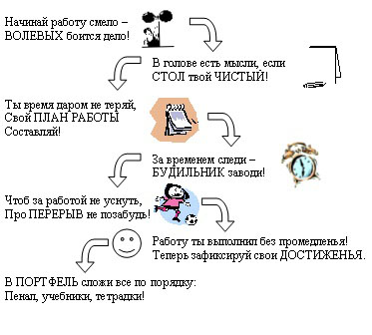

Махорина М.А. – педагог - психолог

Азбука безопасности

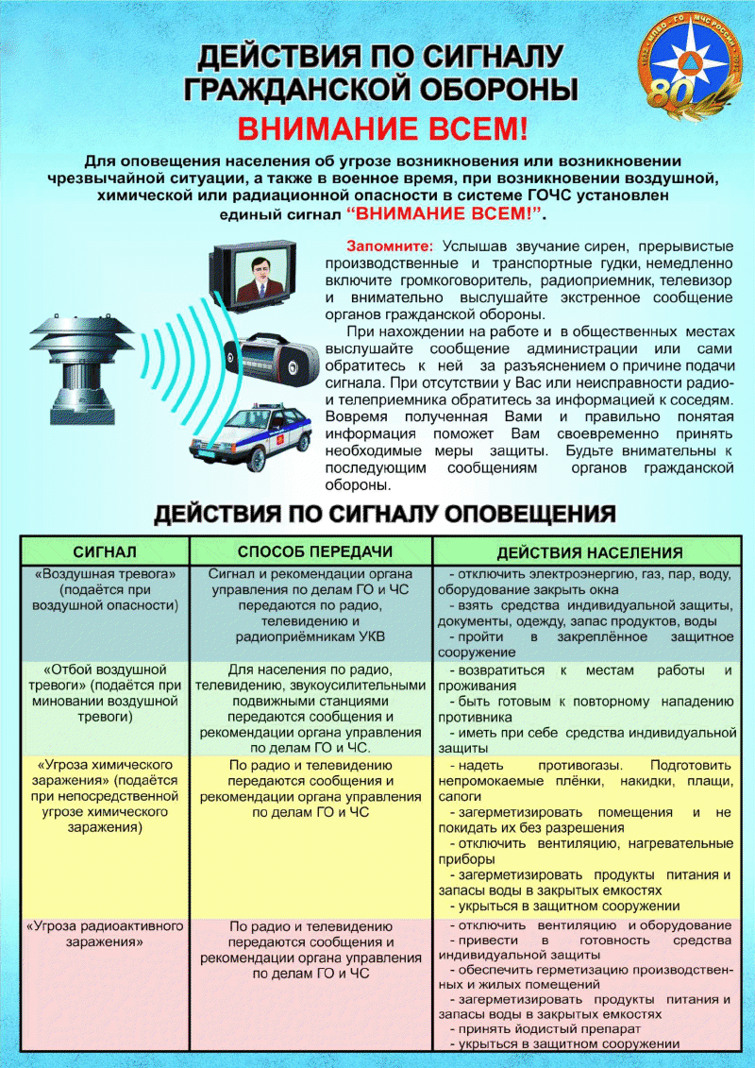

Зам. директора по безопасности
Матвеева А.В.


Почемучка

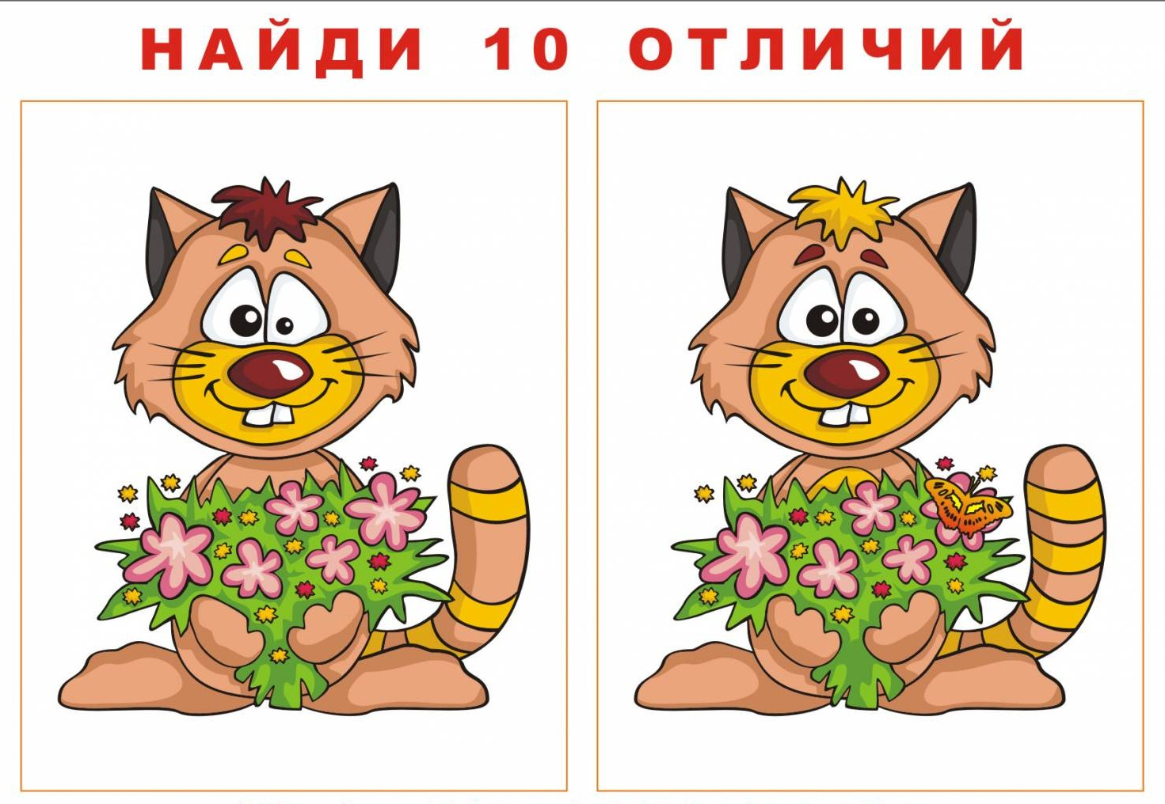


Соедини по точкам и раскрась.
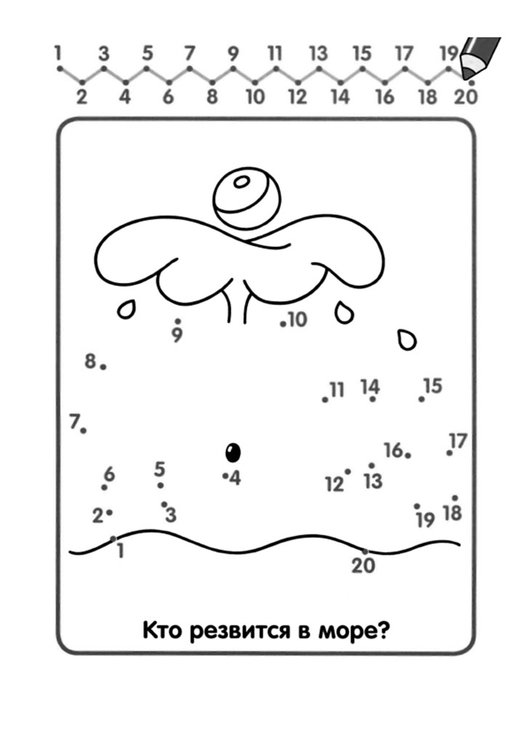





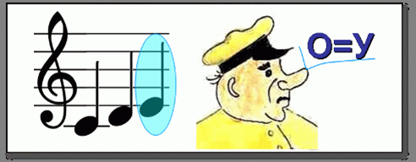


ЛЮБИМЫЙ ДОМ

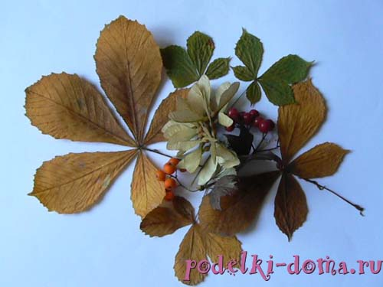
ПАННО “КРАСКИ ОСЕНИ”

Материалы и инструменты:
- сухие листья каштана,
- сухие плоды калины и рябины,
- летучки клена,
- клей,
- ножницы,
- пластиковая подставка от торта.
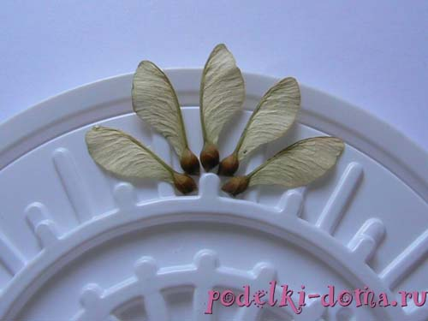
Пять летучек клена раскладываем по краю подставки так, чтобы две летучки были направлены в одну сторону, а три другие – в противоположную. При этом семена летучек располагаются вокруг выпуклости подставки, образуя цветочек. Приклеивая летучки, наносим клей на края летучек.
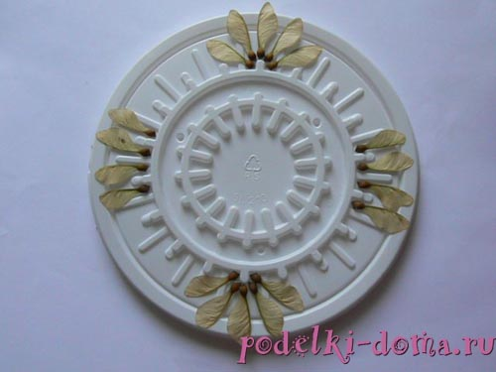
Такой же расклад летучек клена делаем на противоположной стороне подставки.
Отсчитав одинаковое число выпуклостей на подставке сверху и снизу (у меня по четыре), находим середину слева и справа. От середины раскладываем по две летучки между выпуклостями рисунка подставки вверх и по две вниз приклеиваем летучки слева и справа от центра подставки.
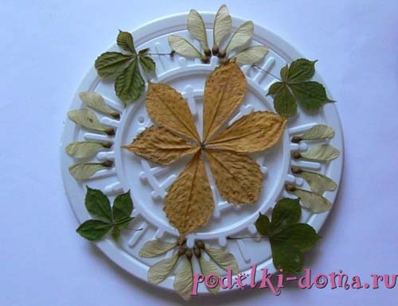
Отбираем четыре маленьких зеленых листочка каштана. Раскладываем листочки на свободные места между наклеенными летучками клена сверху, снизу. Получился украшенный наружный круг листочками каштана и летучками клена. Срезаем ножки у двух среднего размера желтых листьев каштана. Приклеиваем один лист в центре подставки. Затем приклеиваем второй лист, совмещая центры двух листьев. Получается желтый цветок в центре нашего панно.
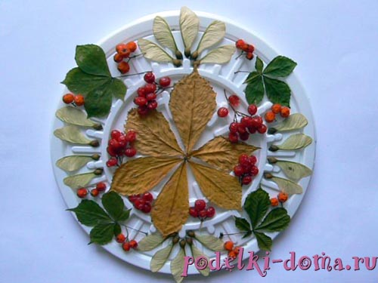
Раскладываем маленькие высушенные фрагменты ягод рябины между листочками каштана и летучками клена по краю панно сверху, снизу.
Приклеиваем ягоды рябины. Между желтыми листьями каштана (центральный цветок панно) раскладываем подсушенные фрагменты ягод калины.

Приклеиваем ягоды калины. Панно готово!


Проба пера

Второклассники пишут об осени…


На мой взгляд, осенними парашютистами называют листья, падающие в это прекрасное время года с деревьев и кустарников.
В эту пору осенние листья особенно красивые, разноцветные, как шарики на новогодней гирлянде.
Когда я выхожу гулять, то не могу налюбоваться на клён и каштаны, растущие около нашего дома, посаженные мамой и папой. Листья на этих деревьях переливаются всеми цветами радуги, а затем с дуновением ветра падают на землю и образуют разноцветный ковёр у наших ног.
Голубев Андрей

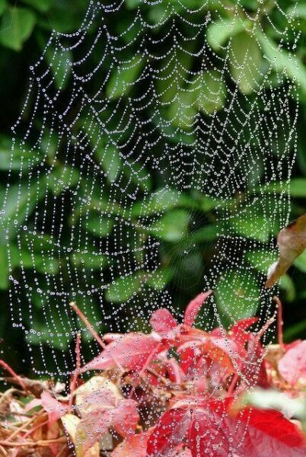
Однажды осенью мы пошли в лес за грибами. Жёлтые листья и старая хвоя медленно падали с деревьев. Было пасмурно и дождливо, летняя пора осталась позади.
Вдруг Лиза позвала меня: «Смотри!»
По воздушной тонкой лесенке опустился и повис паучок.
Я сказала, что это к хорошим новостям, и мы порадовались. Его паутинка ярко блестела и выглядела как бабушкин вязаный платок. Паук висел на прозрачной тонкой ниточке и был похож на парашютиста, парящего в воздухе.
Хоть нам и нравилась компания этого милого насекомого, но настала пора уходить домой, так как дождь усилился.
Мы сказали нашему другу: «До свидания, паучок-парашютист! Увидимся весной!»
Туна Милана – призер
муниципального конкурса «Слово доброе посеять…»
в номинации «Юные прозаики»

